Новые УРОКИ
Новый сайт от проекта UROKI.NET. Конспекты уроков, классные часы, сценарии школьных праздников. Всё для учителя - всё бесплатно!

6 КЛАСС КЛАССНЫЙ РУКОВОДИТЕЛЬ
Вт. Авг 1st, 2023 10:39:38 AM

Долг и ответственность — классный час

От Глеб Беломедведев
⬧ АВГ 1, 2023  #долг, #кроссворд, #ответственность, #пазлы, #презентация, #ролевая
игра, #тесты, #технологическая карта  Время прочтения: 13 минут(ы)

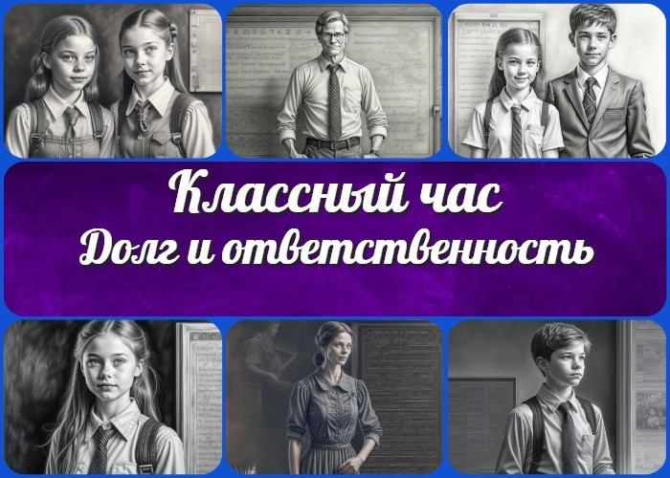

Содержание [Скрыть]

1 «Долг и ответственность» — классный час 2 Вступление
3 Выберите похожие названия 4 Возраст детей
- Класс
- Дата проведения
- Тип мероприятия
- Цели
- Задачи
- Форма организации классного часа
- Приемы, методы, технологии обучения 12 Прогнозируемый результат
- Предварительная работа
- Оборудование и оформление класса 15 Ход занятия / Ход мероприятия
  - Организационный момент
  - Актуализация усвоенных знаний
  - Вступительное слово классного руководителя (сообщение темы)


Дорогие коллеги-классные руководители! Предлагаю вашему вниманию классный час на тему «Долг и ответственность», который поможет нашим ученикам осознать важность этих ценных качеств. В рамках конспекта вы найдете технологическую карту, презентацию, кроссворд и другие интересные активности, которые помогут привлечь внимание и
активизировать учащихся.
- Основная часть
  - Понятие долга и ответственности
  - Примеры из жизни
  - Значимость ответственности в учебе и общении
  - Принятие ответственности 17 Заключение
- Рефлексия
- Подведение итогов занятия 20 Технологическая карта
- Стихотворение
- Кроссворд
- Тесты
- Пазл
- Смотреть видео по теме 26 Презентация
27 Список источников и использованной литературы

«Долг и ответственность» — классный час
Вступление

Выберите похожие названия

Беседа «Добросовестность и исполнительность» Воспитательное мероприятие «Честность и надежность» Конспект для 6 класса «Обязательство и дисциплина»
«Что такое долг и ответственность?» — разработка классного часа

Возраст детей

11-12 лет

Класс
6 класс

Дата проведения
укажите дату проведения.

Тип мероприятия
Классный час

Цели

Сформировать понимание значения долга и ответственности в жизни учащихся. Повысить осознание последствий своих действий и решений.
Развивать умение отвечать за свои поступки и обязанности.

Задачи

Познакомить учащихся с понятиями «долг» и «ответственность».
Рассмотреть примеры из повседневной жизни, где эти качества играют важную роль.
Продемонстрировать связь между обязательствами и сознательностью, и успехом в учебе и общении.
Побудить учащихся задуматься о своем поведении и принимать более осознанные решения.

Форма организации классного часа

Интерактивное обсуждение, презентация,
ролевая игра, кроссворд, обратная связь.

Приемы, методы, технологии обучения

Использование рассказа, анализ ситуаций, диалогов, ролевых игр, обсуждение этических вопросов.

Прогнозируемый результат
После классного часа учащиеся будут осознавать важность долга и ответственности, применять эти качества в повседневной жизни и взаимодействии с окружающими.

Предварительная работа
Подготовить презентацию и технологическую карту, разделить учащихся на группы для ролевых игр и кроссворда.

Оборудование и оформление класса

Проектор для презентации, доска,
кроссворд,
листы бумаги для записей, мультимедийные материалы.

Ход занятия / Ход мероприятия

Организационный момент
Добрый день, дорогие шестиклассники! Рада приветствовать вас на нашем классном часе. Прошу вас приготовиться к занятию.

Актуализация усвоенных знаний

Иллюстративное фото

Дорогие ребята! Прежде чем мы начнем наше сегодняшнее мероприятие давайте вспомним, что мы обсуждали на предыдущем классном часе.
На предыдущем занятии мы разговаривали о том, как сложен взрослый мир («Этот сложный взрослый мир»), в который мы, со временем, взрослеем и вступаем. Мы обсуждали, что взрослые несут на своих плечах множество обязанностей за себя, своих близких и за то, что происходит в обществе. Мы говорили о том, что взрослым приходится принимать важные решения и что их поступки могут иметь далеко идущие последствия.
Какие мысли и впечатления у вас остались после предыдущего мероприятия? (Получите отзывы и мнения учеников) Может быть, кто-то из вас задумался о своем будущем и о том, какие цели и мечты у вас есть на будущее?

Вступительное слово классного руководителя (сообщение темы)
У каждого из нас есть обязанности и дела, которые нужно выполнять. Вот именно об этом сегодня и поговорим – о том, что такое долг и ответ за своё слово. Мы узнаем, как эти важные качества помогают нам быть успешными в учебе, взаимодействовать с окружающими и делать правильные выборы.

Основная часть

Понятие долга и ответственности
Поговорим о том, что такое долг и обязанности.

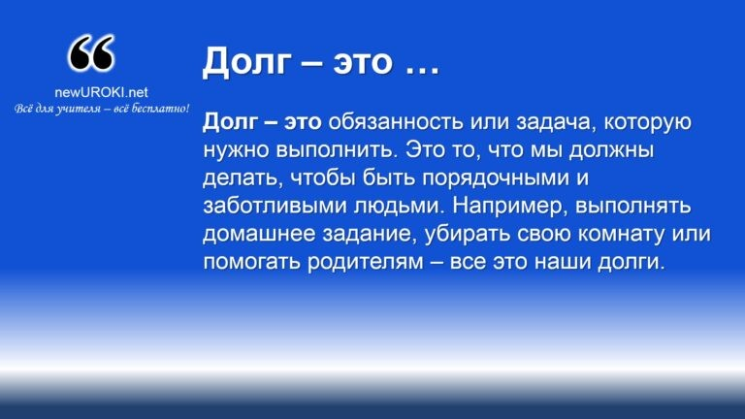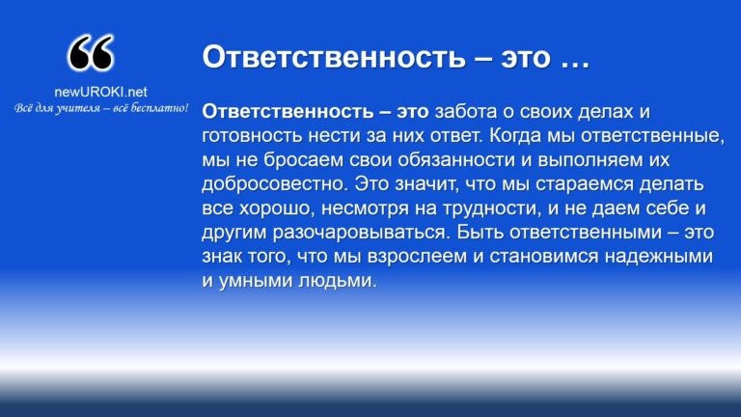

Долг — это …

Долг – это обязанность или задача, которую нужно выполнить. Это то, что мы должны делать, чтобы быть порядочными и заботливыми людьми. Например, выполнять домашнее задание, убирать свою комнату или помогать родителям – все это наши долги.

Ответственность – это …

Ответственность – это забота о своих делах и готовность нести за них ответ. Когда мы ответственные, мы не бросаем свои обязанности и выполняем их добросовестно. Это значит, что мы стараемся делать все хорошо, несмотря на трудности, и не даем себе и другим разочаровываться. Быть надёжным – это знак того, что мы взрослеем и становимся надежными и умными людьми.
Расскажу историю о девочке, которая помогла своему другу, когда тот остался без домашнего задания. Её друг сильно переживал, но она решила помочь ему, поделившись своими записями и объяснив материал. Это пример ответственности и добросовестности, когда мы готовы прийти на помощь и выполнять свои обязанности.

Примеры из жизни

Иллюстративное фото

Давайте вспомним ситуации, когда нам приходилось быть честными и добросовестными. Например, когда вы заботитесь о своих питомцах, когда следите за порядком в своей комнате или когда помогаете своим родителям с покупками. Все эти моменты связаны с нашим долгом и ответственностью, и они помогают нам становиться сильнее и умнее.

Домашние обязанности

Когда вы выполняете свои домашние обязанности, такие как уборка комнаты или помощь в приготовлении пищи. Это помогает создать уют в доме и показывает заботу о своих близких.

Учебные задания

Когда вы старательно выполняете свои учебные задания, делаете домашнюю работу вовремя и участвуете в учебных проектах, проявляете серьёзность перед учителем и школьным коллективом. Это помогает вам улучшить свои знания и достичь успехов в учебе.

Забота о питомцах

Если вы берете на себя заботу о своем домашнем животном, кормите его, выгуливаете и ухаживаете за ним, таким образом проявляете доброту перед своим питомцем. Вы учитесь быть заботливыми и знаете, что питомец зависит от вас.

Иллюстративное фото

Обсудим также примеры, когда кто-то не справился с своими обязанностями. Например, когда кто-то не сделал домашнее задание или не выполнил обещание. Какие могут быть последствия таких действий? (Ответы детей) Верно, это может привести к недовольству окружающих и потере доверия к человеку.

Значимость ответственности в учебе и общении
Давайте поговорим о том, как она помогает нам в учебе и общении с другими. Когда мы выполняем свои учебные задания, мы легче усваиваем новые знания и становимся лучше в том, что делаем. Кроме того, когда мы показываем сознательность в общении, мы строим доверительные отношения с друзьями и учителями.

Примером может быть ситуация, когда ученик не сделал уроки и забыл важные даты, а потом потребовал помощи у одноклассника. Сознательность в этом случае заключается в том, чтобы не забывать свои дела и не возлагать на других свои обязанности.

Принятие ответственности

Иллюстративное фото

Сейчас мы проведем интересную ролевую игру. Представьте, что вы оказались в разных ситуациях, и вам нужно принять ответственность за свои поступки.

Название игры: «Сознательное решение»

Цель игры: Познакомить учеников с ситуациями, где они должны проявить ответственность за свои поступки, и научиться принимать взвешенные решения.

Подготовка: Подготовьте заранее несколько карточек с различными ситуациями, где участники будут вынуждены проявить обязательность. Напишите на каждой карточке описание ситуации.

Примеры ситуаций

- Вы случайно разбили вещь друга. Какое решение примете?
- Вам поручили важное задание, но вы забыли выполнить его. Что будете делать?
- Вы поймали своего друга в обмане. Как поступите?
- Вы заметили, что кто-то кидает мусор в запрещенном месте. Какое решение примете?

Ход игры

Подготовьте группы из нескольких учеников. Раздайте каждой группе по одной карточке с ситуацией.
Дайте участникам некоторое время на обсуждение и подготовку решения ситуации. Попросите каждую группу представить свою ситуацию перед всем классом и рассказать, как они проявили свою надёжность.

После каждого представления проведите обсуждение, задавая вопросы:

- Какое решение было принято и почему?
- Какие последствия могли бы возникнуть, если бы решение было другим?
- Какой важный урок вы извлекли из этой ситуации?

Иллюстративное фото

По окончании ролевой игры, проведите общее обсуждение с классом, подчеркивая важность проявления ответственности за свои поступки и показывая, как это помогает строить доверительные отношения и быть более надежными личностями.

Заключение
Ролевая игра «Сознательное решение» поможет ученикам лучше понять, что такое обязательность и как важно проявлять ответственность за свои поступки. Она позволит развить у них навыки анализа ситуаций, принятия решений и осознанного поведения, что поможет им стать более ответственными и добросовестными личностями.

Рефлексия
Давайте подумаем, что нового мы узнали на сегодняшнем классном часе. Какие мысли и чувства у вас вызвало обсуждение темы «Долг и ответственность»? (Учащиеся высказывают свои мысли) Очень хорошо, что вы готовы стать более ответственными и добросовестными. Это поможет вам стать успешными и надежными людьми.

Подведение итогов занятия

Иллюстративное фото

Сегодня мы обсудили тему «Долг и ответственность». Мы поняли, что быть ответственными – это значит выполнять свои обязанности и брать на себя заботу о своих делах. Когда мы становимся ответственными, мы строим доверительные отношения с окружающими и добиваемся успеха в учебе и жизни. Помните, что каждый из нас может стать надежным и ответственным человеком!

Технологическая карта

Скачать бесплатно технологическую карту классного часа в 6 классе по теме: «Долг и ответственность»

Стихотворение
Николай Карачёв 2 https://stihi.ru/2018/10/26/6453

Родина, мать и семья

Время диктует порядки всегда. Время не терпит застоя ни в чём. Время стирает с Земли города Зноем,морозами или дождём.

Вечного нет ничего на Земле. Гаснут устои и гибнут сады.
Люди у времени,как в кабале, Сами свои пожиная плоды.

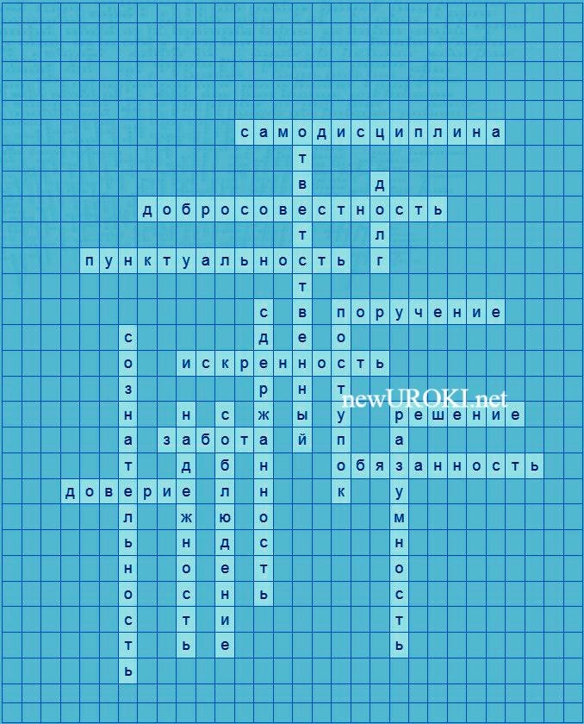Будут в Галактику рейсы ракет, Будут освоены Марс и Плутон. Мир на Земле будет хором воспет. Время берёт всё быстрее разгон…

Но неизменными будут всегда:
Долг и ответственность в жизни любой Перед святая-святых,как вода: Родиной,матерью,перед семьёй.

Кроссворд

Кроссворд

Скачать бесплатно кроссворд на классный час в 6 классе по теме: «Долг и ответственность» в формате WORD

Тесты

Что такое долг?
а) Обязательство перед кем-то б) Увлекательная игра
в) Сборник стихов

Правильный ответ: а)

Что проявляется в помощи другим людям?
а) Обязанность

б) Долг в) Забота

Правильный ответ: в)

Как называется результат выбора, который мы делаем?
а) Поступок б) Решение
в) Разгильдяйство

Правильный ответ: б)

Кто такой ответственный человек?
а) Человек без забот
б) Человек, который точно выполняет свои обязанности в) Человек без друзей

Правильный ответ: б)

Что такое надежность?
а) Верность своему слову и обещаниям б) Беспечность
в) Желание путешествовать

Правильный ответ: а)

Что означает быть сознательным?
а) Быть очень умным
б) Быть ответственным за свои поступки в) Быть очень рассеянным

Правильный ответ: б)

Какой термин описывает качество быть правдивым и честным?
а) Искренность
б) Добросовестность в) Пунктуальность

Правильный ответ: а)

Что означает пунктуальность?
а) Верность своим обязанностям и обещаниям

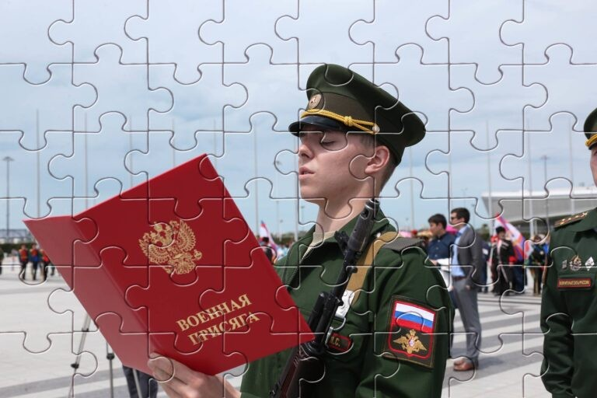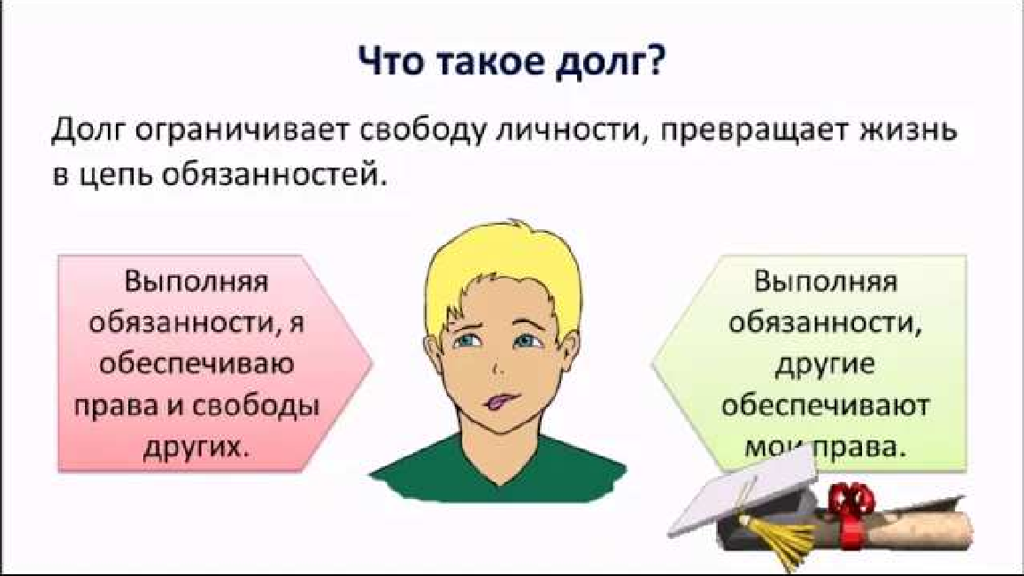б) Соблюдение правил
в) Своевременность и неопоздание

Правильный ответ: в)

Что позволяет нам строить искренние отношения с окружающими?
а) Разумность б) Доверие
в) Надежность

Правильный ответ: б)

Пазл

Пазл

Смотреть видео по теме

Долг и совесть

Презентация

Скачать бесплатно презентацию на классный час: «Долг и ответственность» в формате PowerPoint

Список источников и использованной литературы
- Морозова Е.Н. «Долг и ответственность: путь к успешной жизни». Москва: Издательство «Прогресс», 2005. 128 с.
- Иванова Л.М., Смирнова О.А. «Ответственность и самодисциплина: ключи к достижению целей». Санкт-Петербург: Издательский центр «Успех», 2004. 96 с.
- Коллектив авторов «Долг перед Родиной: исторические и современные аспекты». Нижний Новгород: Издательство «Русское слово», 2003. 172 с.
- Смирнов В.П. «Понятие долга в мировых религиях и философии». Красноярск: Издательский дом «Гелиос», 2002. 240 с.
- Официальный сайт Минпросвещения России. Методические рекомендации по проведению классных часов. Ссылка: http://edu.gov.ru.

− Слова ассоциации (тезаурус) к уроку: займ, совесть, ипотека, достоинство, преданность, семья, надежность, серьезность, сознательность

 При использовании этого материала в Интернете (сайты, соц.сети, группы и т.д.) требуется обязательная прямая ссылка на сайт newUROKI.net. Читайте "Условия использования материалов сайта"

Волшебные слова — классный час
От Глеб Беломедведев
Глеб Беломедведев - постоянный автор и эксперт newUROKI.net, чья биография олицетворяет трудолюбие, настойчивость в достижении целей и экспертность. Он обладает высшим образованием и имеет более 5 лет опыта преподавания в школе. В течение последних 18 лет он также успешно работает в ИТ-секторе. Глеб владеет уникальными
навыками написания авторских конспектов уроков, составления

сценариев школьных праздников, разработки мероприятий и создания классных часов в школе. Его талант и энтузиазм делают его неотъемлемой частью команды и надежным источником вдохновения для других.

ПОХОЖИЕ УРОКИ

Волшебные слова — клас ный час

Устав школы — клас ный час

Личная безопасность — клас ный час
Поиск

Поиск

КОНСПЕКТЫ УРОКОВ

Конспекты уроков для учителя Алгебра
Английский язык Астрономия Библиотека Биология
География 5 класс
- класс

- класс

- класс

- класс

- класс Геометрия
Директору и завучу школы ИЗО
Информатика История
Классный руководитель 5 класс
- класс

- класс

- класс

- класс

- класс

- класс Математика Музыка Начальная школа ОБЖ
Обществознание Право Психология
Русская литература Русский язык Технология (Труды) Физика Физкультура
Химия Экология Экономика
Копилка учителя

Сценарии школьных праздников

ИНТЕРЕСНЫЕ КОНСПЕКТЫ УРОКОВ

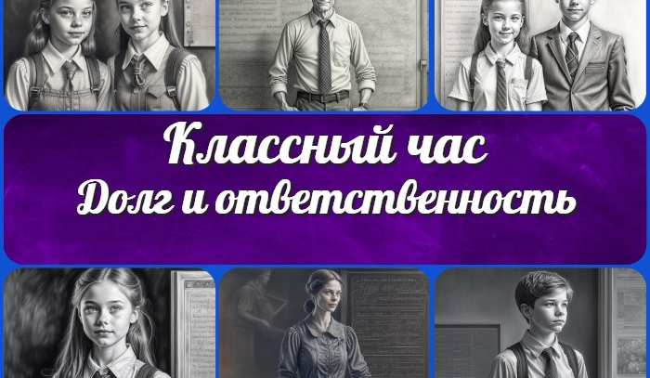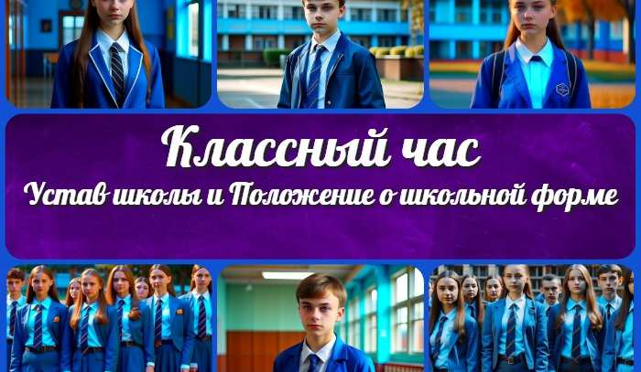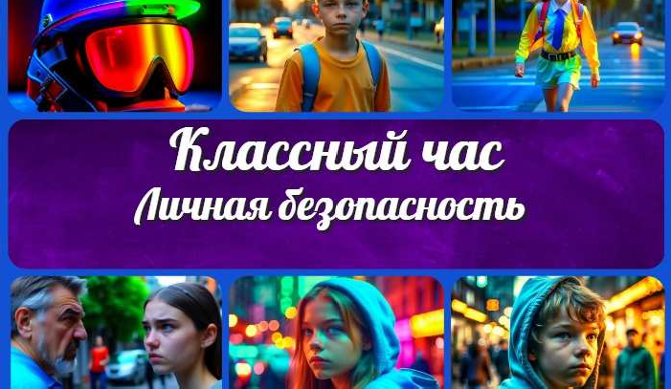

Долг и ответственность
— клас ный час
Волшебные слова —
клас ный час

Устав школы —
клас ный час
Личная безопасность —
клас ный час

Новые УРОКИ
Новый сайт от проекта UROKI.NET. Конспекты уроков, классные часы, сценарии школьных праздников. Всё для учителя - всё бесплатно!

Главная О сайте Политика конфиденциальности Условия использования материалов сайта

Добро пожаловать на сайт "Новые уроки" - newUROKI.net, специально созданный для вас, уважаемые учителя, преподаватели, классные руководители, завучи и директора школ! Наш лозунг "Всё для учителя - всё бесплатно!" остается неизменным почти 20 лет! Добавляйте в закладки наш сайт и получите доступ к методической библиотеке конспектов уроков, классных часов, сценариев школьных праздников, разработок, планирования, технологических карт и презентаций. Вместе мы сделаем вашу работу еще более интересной и успешной! Дата открытия: 13.06.2023

